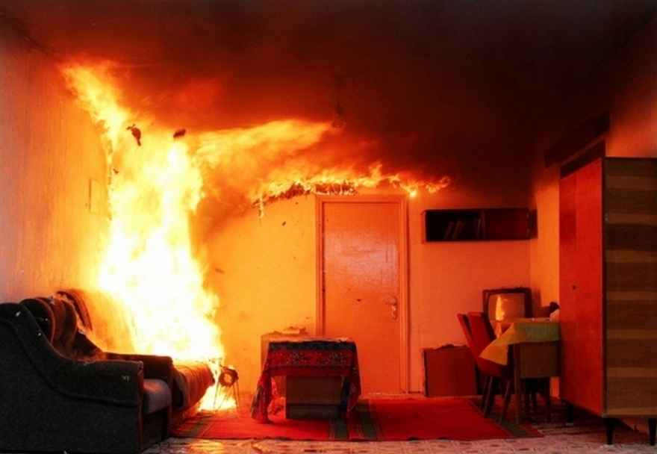
ОСНОВНЫЕ ПРАВИЛА БЕЗОПАСНОЙ ЭКСПЛУАТАЦИИ ЭЛЕКТРООБОРУДОВАНИЯ

Правило №1. Запрещается прокладка и эксплуатация воздушных линий электропередачи (в том числе временных и проложенных кабелем) над горючими кровлями, навесами, а также открытыми складами (штабелями, скирдами и др.) горючих веществ, материалов и изделий.
Правило № 2. Запрещается:
а) эксплуатировать электропровода и кабели с видимыми нарушениями изоляции;
б) пользоваться розетками, рубильниками, другими электроустановочными изделиями с повреждениями;
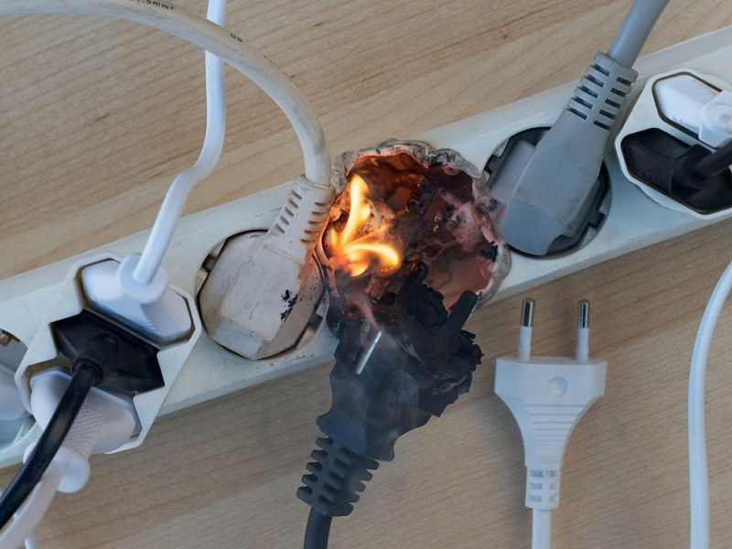
в) обертывать электролампы и светильники бумагой, тканью и другими горючими материалами, а также эксплуатировать светильники со снятыми колпаками (рассеивателями), предусмотренными конструкцией светильника;
г) пользоваться электроутюгами, электроплитками, электрочайниками и другими электронагревательными приборами, не имеющими устройств тепловой защиты, а также при отсутствии или неисправности терморегуляторов, предусмотренных конструкцией;
д) применять нестандартные (самодельные) электронагревательные приборы и использовать несертифицированные аппараты защиты электрических цепей;
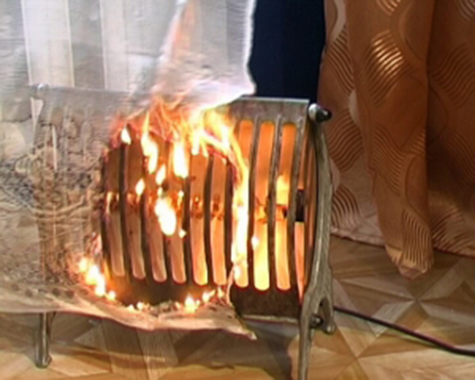
е) оставлять без присмотра включенными в электрическую сеть электронагревательные приборы, а также другие бытовые электроприборы, в том числе находящиеся в режиме ожидания, за исключением электроприборов, которые могут и (или) должны находиться в круглосуточном режиме работы в соответствии с инструкцией завода-изготовителя;
ж) размещать (складировать) в электрощитовых (у электрощитов), у электродвигателей и пусковой аппаратуры горючие (в том числе легковоспламеняющиеся) вещества и материалы;
з) при проведении аварийных и других строительно-монтажных и реставрационных работ, а также при включении электроподогрева автотранспорта использовать временную электропроводку, включая удлинители, сетевые фильтры, не предназначенные по своим характеристикам для питания применяемых электроприборов.
Правило № 3 Электрообогревательные приборы и другие электроприборы необходимо использовать строго в соответствии с инструкцией завода-изготовителя.

ПОМНИТЕ!

Соблюдение указанных правил спасет Ваше имущество, а также жизнь Вам и Вашим родным и близким!
Пожар легче предупредить, чем потушить!

13 Отдел надзорной деятельности и профилактической работы УНПР ГУ МЧС России по Пермскому краю

